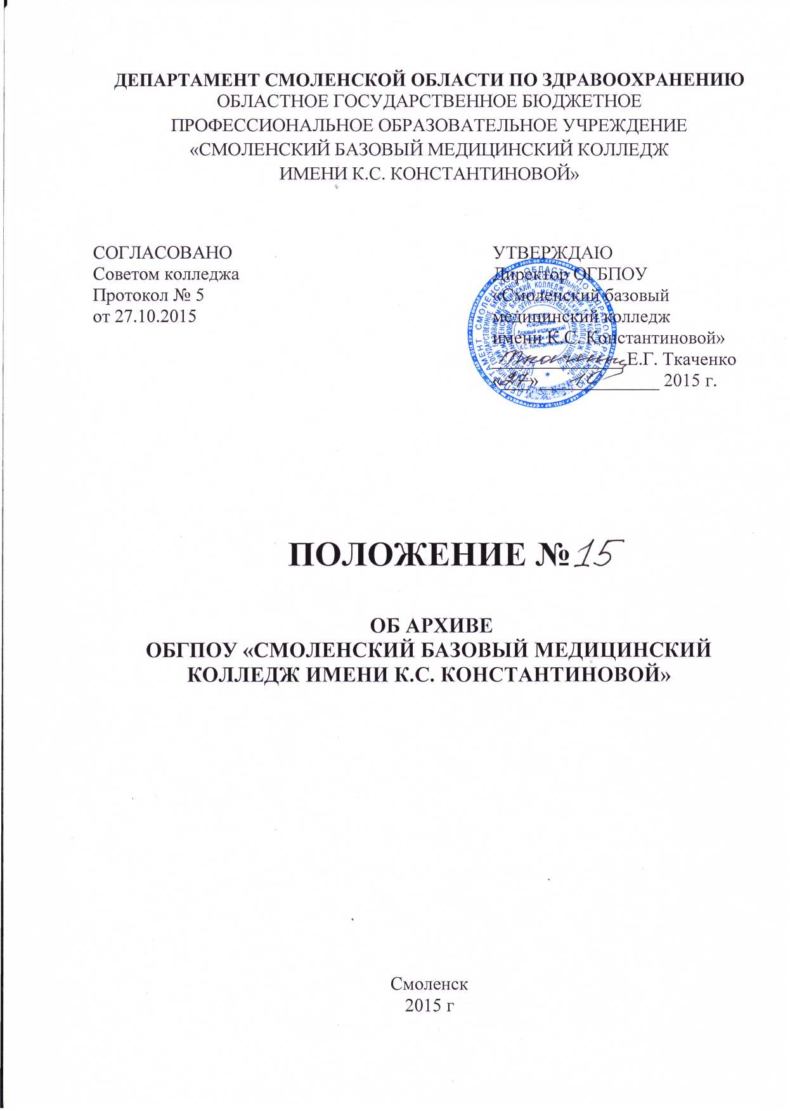

1. Общие положения
  - Документы ОГБПОУ «Смоленский базовый медицинский колледж имени К.С. Константиновой» (далее – Колледж) имеющие историческое, культурное, научное, социальное, экономическое и политическое значение, составляют (не) государственную часть Архивного фонда Российской Федерации, являются собственностью государства и подлежат постоянному хранению в Государственном архиве Смоленской области. До передачи на государственное хранение эти документы временно, в пределах, установленных Федеральный закон от 22 октября 2004г.N125-ФЗ "Об архивном деле в Российской Федерации" хранятся в архиве Колледжа.

1.2. Колледж обеспечивает сохранность, учет, отбор, упорядочение и использование документов Архивного фонда Российской Федерации, образующихся в его деятельности. В соответствии с правилами, устанавливаемыми Государственной архивной службой (утверждены приказом Министерства культуры и массовых коммуникаций РФ от 18 января 2007 г. N 19
"Об утверждении Правил организации хранения, комплектования, учета и использования документов Архивного фонда Российской Федерации и других архивных документов в государственных и муниципальных архивах, музеях и библиотеках, организациях Российской академии наук")., обеспечивает своевременную передачу этих документов на государственное хранение в Государственный архив Смоленской области. Все работы, связанные с подготовкой, транспортировкой и передачей архивных документов, проводятся силами и за счет Колледжа. За утрату и порчу документов Архивного фонда Российской Федерации должностные лица Колледжа несут ответственность в соответствии с действующим законодательством.
1.3. В Колледже для хранения документов Архивного фонда Российской Федерации и законченных делопроизводством документов практического назначения, их отбора, учета, использования и подготовки к передаче на государственное хранение создан архив. Колледж обеспечивает архив необходимым помещением, оборудованием и кадрами.
1.4. В Колледже функции архивариуса возложены на лицо, ответственное за ведение архива.
1.5. В своей работе архивариус Колледжа руководствуется законодательством Российской Федерации, методическими рекомендациями Государственного архива Смоленской области и настоящим Положением.
1.6. Положение об архиве Колледжа разрабатывается на основании Примерного положения и утверждается директором Колледжа.
1.7. Контроль за деятельностью архива Колледжа возлагается на начальника отдела кадров.
1.8. Организационно – методическое руководство деятельностью архива осуществляет Государственный архив Смоленской области.
2. Состав документов архива
В архив поступают:
2.1. Законченные делопроизводством документы постоянного хранения, образовавшиеся в деятельности Колледжа, документы временного (свыше 10 лет) срока хранения, необходимые в практической деятельности, документы по личному составу.
2.2. Научно – справочный аппарат к документам архива.
3. Задачи и функции архива
  - Основными задачами архива являются:
    - Комплектование документов, состав которых предусмотрен разделом 2 настоящего Положения.
    - Учет, обеспечение сохранности, создание научно – справочного аппарата, использование документов, хранящихся в архиве.
    - Подготовка и своевременная передача документов Архивного фонда Российской Федерации на государственное хранение с соблюдением требований, устанавливаемых Государственной архивной службой Российской Федерации.
    - Осуществление контроля за формированием и оформлением дел в делопроизводстве Колледжа.
  - Основными функциями архива являются:
    - Прием, учет и хранение (не позднее, чем через три года после завершения делопроизводством) документов, обработанных в соответствии с требованиями, установленными Государственной архивной службой Российской Федерации.
    - Разработка и согласование с Государственным архивом Смоленской области графиков представления описей на рассмотрение экспертно – проверочной комиссией Архивного управления Администрации Смоленской области (в дальнейшем ЭПК) и документов Архивного фонда Российской Федерации на государственное хранение.
    - Составление и представление не позднее чем через два года после завершения делопроизводством, годовые разделы описей дел постоянного хранения и по личному составу на рассмотрение экспертной комиссией Колледжа и ЭПК Архивного управления Администрации Смоленской области.
    - Осуществление учета и обеспечение полной сохранности принятых на хранение дел.
    - Создание, пополнение и совершенствование научно – справочного аппарата к хранящимся в архиве делам и документам, обеспечение его преемственности с научно – справочным аппаратом Государственного архива Смоленской области.
    - Информирование руководства и сотрудников Колледжа о составе и содержании документов архива.
    - Выдача в установленном порядке дел, документов (копий документов) с целях служебного и научного использования.
    - Исполнение запросов организаций и заявлений граждан об установлении трудового стажа и других вопросов социально – правового характера, в установленном порядке выдача копий документов и архивных справок.
    - Ведение учета использования документов, хранящихся в архиве.
    - Проведение экспертизы ценности документов, хранящихся в архиве, участие в работе экспертной комиссии Колледжа.

